AVALIAÇÃO DO DESEMPENHO DE UMA ESTAÇÃO DE TRATAMENTO DE ESGOTO DURANTE O PERÍODO DE ESTIAGEM – ESTUDO DE CASO NA ETE VILA DA BARCA, BELÉM, PARÁ

Brenda Gonçalves Piteira Carvalho⁽¹⁾; Neyson Martins Mendonça⁽²⁾ ; Fernanda da Silva de Andrade Moreira⁽³⁾; Juliana Ise Sousa e Sousa⁽⁴⁾; Paulo André Vasco Barbosa⁽⁵⁾; Luanna Costa Dias⁽⁶⁾

⁽¹⁾ Graduanda; ITEC; UFPA; Belém, PA; brendapiteira@gmail.com; ⁽²⁾ Professor; ITEC; UFPA; Belém, PA; neysonmm@ufpa.br; ⁽³⁾ Graduanda; ITEC; UFPA, Belém, PA; fsamoreira@hotmail.com; ⁽⁴⁾ Graduanda; ITEC; UFPA; Belém, PA; isee.juliana@hotmail.com; ⁽⁵⁾ Graduando; ITEC; UFPA; Belém, PA; pav_barbosa@hotmail.com; ⁽⁶⁾ Graduanda; ITEC; UFPA; Belém, PA; luanna_dias22@hotmail.com.

RESUMO – Este trabalho visou a caracterização da fase líquida não segregada de águas residuais domésticas da ETE da Vila da Barca, situada em Belém do Pará, a partir de um monitoramento realizado de junho à novembro de 2013, no período de estiagem da região amazônica, onde espera-se que haja condições menos favoráveis quanto à carga poluidora proveniente dos esgotos devido à menores frequência e intensidade de precipitações. Foram analisadas amostras do esgoto bruto e do efluente tratado, com relação às seguintes variáveis: temperatura, pH, DQO, DBO, série de sólidos (totais, suspensos e dissolvidos), nitrogênio amoniacal, fósforo total, cloreto, sulfato, alcalinidade total, alcalinidade à ácidos voláteis e ácidos graxos voláteis. Está análise visou a caracterização da qualidade do esgoto bruto e tratado e a avaliação do atendimento quanto à Resolução n° 430/11 do CONAMA com relação ao lançamento de efluentes em corpos receptores.

Palavras-chave: Caracterização. Monitoramento. Esgoto bruto. Efluente tratado.

Introdução
Das diversas utilizações da água, cerca de 80%, se transforma em esgoto, seja ele de origem doméstica, hospitalar, industrial, etc. Os esgotos domésticos contêm aproximadamente 99,9% de água e a fração restante inclui sólidos orgânicos e inorgânicos, suspensos e dissolvidos, bem como microrganismos. Portanto, é devido a essa fração de 0,01% que há necessidade de se tratar esgotos (VON SPERLING, 2005).
O lançamento de águas residuais sem tratamento nos corpos d’água resulta em problemas de várias ordens, principalmente socioambientais e grandes impactos no meio aquático pertencente ao recurso hídrico em questão, além de que não possuem efeitos em escala pontual, mas ao longo de todo o corpo d’água receptor e também aos demais corpos hídricos adjacentes.
Nesse sentido, segundo Feio (2012), as ETEs são projetadas devido à necessidade de tratamento das águas residuais, devendo haver monitoramento constante deste sistema afim de avaliar a eficiência de operação levando em conta a capacidade para o qual foi projetada.
O funcionamento das ETEs sofre variabilidade que é causada por diversos fatores como o clima regional, índices pluviométricos e eventuais irregularidades horárias e mensais na vazão de esgoto bruto afluente. Sendo assim, para garantir uma boa representatividade quanto às amostras coletadas durante o monitoramento, é necessário adotar amostragem composta e campanhas de coleta em diferentes épocas do ano.
Apesar do grande potencial hídrico, a região Amazônica, há expressiva deficiência na gestão deste recurso, dentre os seus diversos usos, um dos mais frequentes é o despejo de esgotos sanitários e industriais em desconformidade com as legislações ambientais brasileiras. Segundo o SNIS (2013), na região norte o percentual de tratamento de esgotos gerados é de 14,7% - especificamente em Belém, este percentual é de 1,6%.
A região apresenta também os maiores índices de perda de água do Brasil, esta que é, quase em sua totalidade, convertida em águas residuais, e também o menor índice quando aos investimentos em saneamento básico realizados no país. Ocasionando um paradoxo quanto à grande abundância de recursos hídricos, porém com a sua qualidade frequentemente sendo impactada pelo uso indiscriminado.
Nesse sentido, há uma grande importância em caracterizar ás águas residuais da região e também o desempenho das ETEs a fim que de sejam gerados dados que possam embasar futuros projetos de sistemas de esgotamento sanitário e tratamento destes efluentes na região.
Segundo Pereira (2011), a ETE da Vila da Barca fora construída para atender a demanda das populações remanejadas das margens da Baía do Guajará para as unidades habitacionais implantadas pela Prefeitura de Belém. O sistema fora projetado para atender cerca de 624 residências e operar com uma vazão de esgoto de 6 L/s, porém atualmente somente 136 imóveis estão ocupados, portanto a Estação recebe vazão inferior daquela inicialmente estimada, sendo a vazão real cerca de 1,32 L/s.
A ETE é composta por um sistema de tratamento misto – anaeróbio e aeróbio - e desinfecção com radiação ultravioleta. Com as dificuldades de operação da ETE devido à alta criminalidade nos entornos e constantes retiradas de peças constituintes do sistema, a eficiência da mesma é comprometida.
Assim, este trabalho é dotado de uma grande importância de caracterizar estas águas residuais antes e após o tratamento, em relação à variáveis físico químicas, e determinar quais os impactos que o atual superdimensionamento do sistema causa na sua eficiência, bem como avaliar o percentual de atendimento quanto às exigências da legislação ambiental do CONAMA, Resolução de n° 430/11. De forma que a maioria das variáveis de estudo não são exigidas nos padrões de lançamento de Resolução acima citada, fez-se também uma crítica à esta mesma Resolução quanto às suas exigências.

Materiais e Métodos

Caracterização da área de estudo
A ETE Vila da Barca está localizada no empreendimento habitacional da Vila da Barca, em Belém do Pará. Situada no bairro do Telégrafo, nas coordenadas 1º 25’ 42’’ S e 48º 29’28’’ W. A seguir, a figura 1 mostra a localização da área de estudo.
Figura 1 - Mapa de localização da ETE Vila da Barca
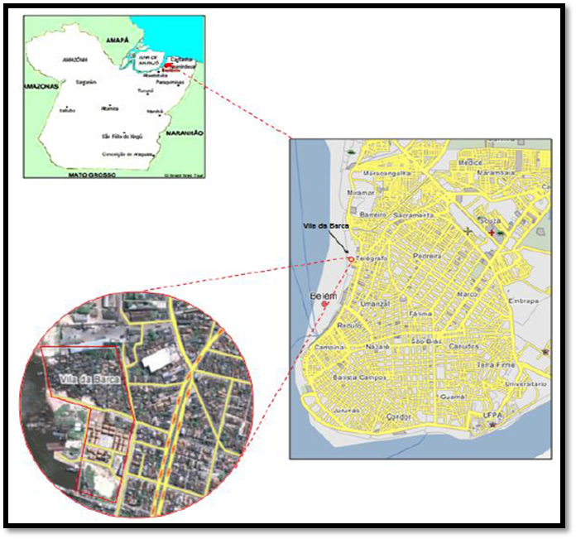
Fonte: PEREIRA (2011).

Descrição da ETE
A ETE Vila da Barca é composta por sistema de pré-tratamento, estação elevatória de esgoto e lodo de lavagem do biofiltro, unidade suporte para pré-tratamento, reator UASB (reator anaeróbio de manta de lodo e fluxo ascendente), biofiltro aerado submerso, decantador secundário, desinfecção por reator ultravioleta, desidratação e estabilização do lodo de descarte e tratamento de biogás, de acordo com a figura 2 a seguir.
Figura 2 - Fluxograma descritivo do sistema da ETE Vila da Barca
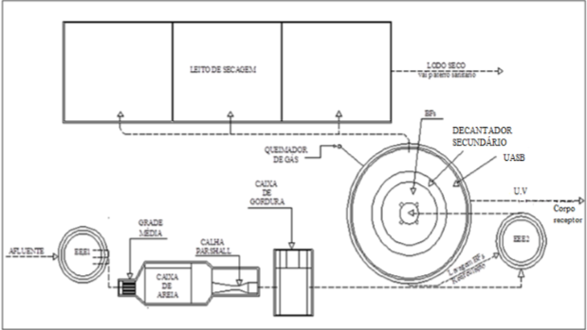
Fonte: FEIO (2012).

Procedimento de amostragem
Foram selecionados dois pontos de coleta, o primeiro localizado anteriormente à grade de remoção de materiais maiores, o que representa o esgoto bruto e o segundo ponto posteriormente ao tratamento de desinfecção com radiação ultravioleta, o que representa o efluente tratado, como representado na figura 3 a seguir.

Figura 3 - Pontos de coleta
Fonte: FEIO (2012).

As coletas foram realizadas em campanhas nos meses de junho, julho, outubro e novembro de 2013; parte do período menos chuvoso na região, que vai de junho à novembro.
Sabendo-se que a concentração do esgoto bruto que chega a ETE varia de acordo com o horário, a amostragem foi do tipo composta, com alíquotas coletadas de 9h às 13h, a cada hora. Os volumes das alíquotas horárias foram estabelecidos a partir de uma amostragem preliminar, onde de 9h às 13h foram realizadas amostragens simples e analisadas de acordo com a concentração de DQO e determinado diferentes volumes de coleta com relação à variação encontrada.

Resultados e Discussão
A partir das análises físico químicas conforme o recomendado em procedimentos padrões, foram obtidos dados, nos quais fora desenvolvida análise estatística que segue na tabela 1 abaixo.

Tabela 1. Resultados obtidos através dos ensaios experimentais
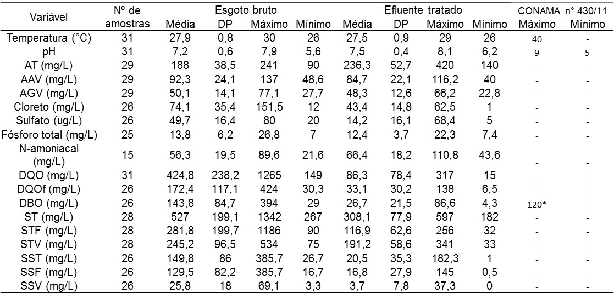
- A legislação não apresenta parâmetros para estas variáveis.
* Este valor pode ser ultrapassado em caso de remoção de, no mínimo, 60%.
Fonte: Autor (2015).

A partir dos valores permitidos pela legislação ambiental vigente, fora analisado o percentual d atendimento à mesma, que com relação às variáveis temperatura, pH e DBO foi de 100% em todas as amostras.

Conclusões
- Quanto à temperatura, pH, Alcalinidade Total (AT), Alcalinidade à Ácidos Voláteis(AAV), Ácidos Graxos Voláteis, Cloreto, Sulfato e a Série de Sólidos, não houve variações bruscas, mantendo-se sempre numa faixa que garante estabilidade para o processo de tratamento microbiológico e em geral, baixa concentração no efluente tratado.
- As variáveis DQO e DBO, apesar de terem apresentado alguns picos principalmente no esgoto bruto apresentaram dados satisfatórios de remoção. Estes crescentes acréscimos de concentração estão relacionados à gestão dos resíduos sólidos no empreendimento habitacional da Vila da Barca, pois nas proximidades da ETE há acúmulo de contêineres de resíduos e em eventos de chuva, são carreados para a ETE, entrando em contato com o esgoto bruto.
- O maior problema detectado da ETE está na remoção dos nutrientes fósforo e nitrogênio, que na maior parte do monitoramento, apresentaram concentrações no efluente tratado superiores às do esgoto bruto, isto por que a ETE não conta com sistema de tratamento para remoção de nutrientes e também por que o descarte do lodo do reator UASB é realizado a cada três meses, o que gera o acúmulo de lodo que eventualmente é descartado com o esgoto pós tratamento secundário.
- E apesar de não terem sido realizadas análises microbiológicas por falta de estrutura laboratorial, a alta concentração dos nutrientes analisados pode potencializar a ineficiência do sistema de desinfecção com ultravioleta, pois a presença de uma alta concentração de partículas compromete o tratamento.

Agradecimento(s)
Ao FINEP, CNPq, PROSAB e GESA pela oportunidade de realização da pesquisa que originou este trabalho e pela confiança que nos fora concedida para a sua concretização.

Referências Bibliográficas
APHA/AWWA/WEF. Standard Methods for Examination of Water and Wastewater. 20ª ed.Washington, DC.EUA. WEF. 1998.
BRASIL, Resolução CONAMA nº 430. Dispõe sobre as condições e padrões de lançamento de efluentes, complementa e altera a Resolução no 357, de 17 de março de 2005, do Conselho Nacional do Meio Ambiente - CONAMA. 2011.
FEIO, V. F. Caracterização de esgoto doméstico não segregado- estudo de caso da ETE Vila da Barca. 2012. 74p. Trabalho de Conclusão de Curso (Graduação em Engenharia Sanitária e Ambiental) – Universidade Federal do Pará. Pará.
PEREIRA, L.M. Estudo da influência do agente alcalinizante na qualidade do lodo higienizado oriundo de sistema de tratamento multifamiliar visando à disposição agrícola. 2011. 98p. Dissertação (Mestrado em Engenharia Civil) - Universidade Federal do Pará. Pará.
SISTEMA NACIONAL DE INFORMAÇÕES SOBRE SANEAMENTO - SNIS. Diagnóstico dos Serviços de Água e Esgoto 2013. Disponível em: <http:\\www.snis.gov.br. Acesso em: 10 de mar 2015.
VON SPERLING, M. Introdução à qualidade da água e ao tratamento de esgotos. 3ª ed. Belo Horizonte. Universidade Federal de Minas Gerais, 2005, 452p.

